绿色医院建筑设计
全年负荷计算书

工程名称 | 绿色医院建筑设计
工程地点 | 重庆-重庆
设计编号
建设单位 | XX施工单位
设计单位 | XX设计单位
设 计 人
审 核 人
审 定 人
设计日期 | 2022年12月12日
采用软件 | 斯维尔暖通负荷BECH2020
研发单位 | 北京绿建软件有限公司

目 录

1 建筑概况 1
2 气象数据 1
2.1 气象地点 1
2.2 逐月干球温度表 1
2.3 逐月辐照量表 2
2.4 逐时太阳辐射量表 2
3 房间类型 2
3.1房间表 2

4 门窗类型 2
5 系统设置 5
5.1 系统划分 5
5.2 运行时间表 5
6 计算结果 5
6.1 模拟周期 5
6.2 逐月负荷表 5
6.3全年逐月负荷表-尖峰负荷 6
6.4 全年逐月负荷表-耗冷耗热 6
6.5 全年逐月负荷表-负荷统计 6

建筑概况
地理位置 | 重庆-重庆
气候分区 | 夏热冬冷
北纬 | 29.58
东经 | 106.47
建筑名称 | 绿色医院建筑设计
建筑类型 | 公共建筑
建筑面积 | 地上 36643.58 ㎡ | 地下 0.00 ㎡
建筑高度 | 地上 54.60 m | 地下0.00
建筑层数 | 地上 14 | 地下 0

气象数据

气象地点
重庆-重庆沙坪坝, 《中国建筑热环境分析专用气象数据集》

逐月干球温度表
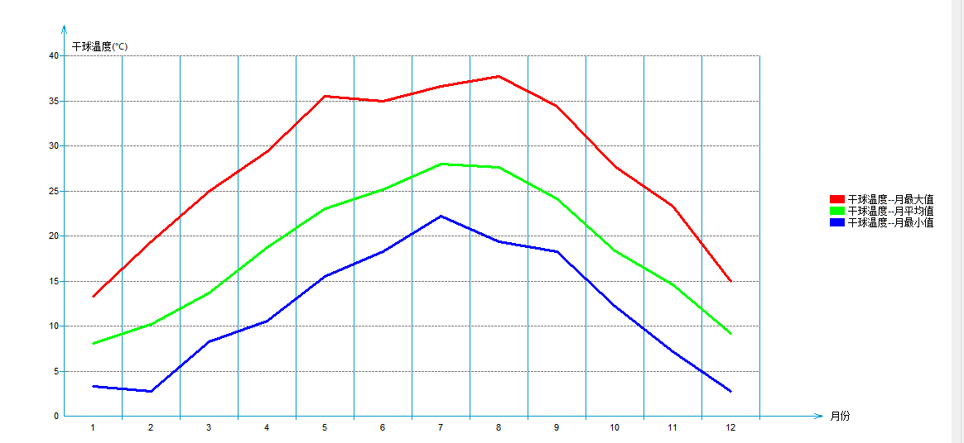

逐月辐照量表
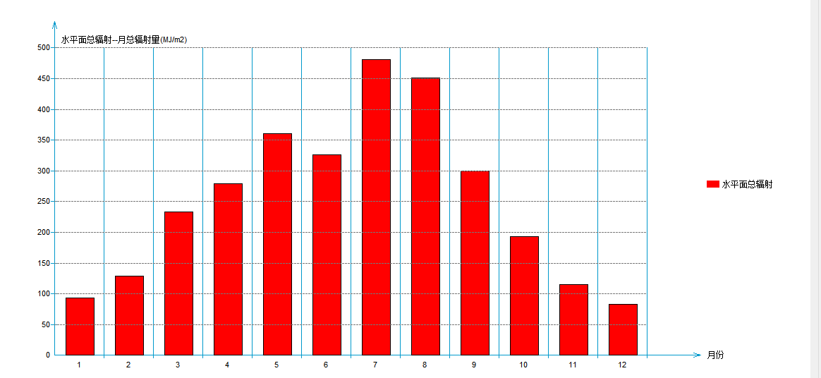

逐时太阳辐照量表
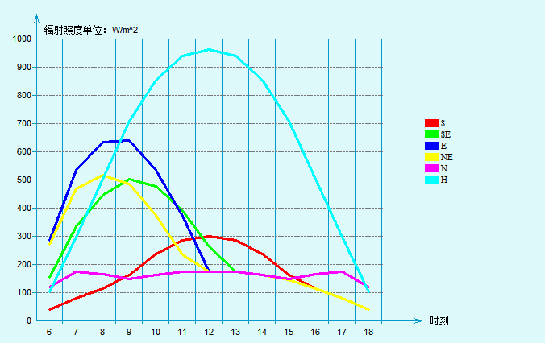

房间类型

房间表
房间类型 | 空调温度  ℃ | 供暖温度  ℃ | 新风量 | 人员密度 | 照明功率  密度 | 电器设备  功率
医院-病房 | 25 | 20 | 30(m³/h.人) | 25(㎡/人) | 7(W/㎡) | 25(W/㎡)
医院-问诊 | 25 | 18 | 30(m³/h.人) | 8(㎡/人) | 9(W/㎡) | 20(W/㎡)
医院-走廊 | 26 | 16 | 20(m³/h.人) | 50(㎡/人) | 5(W/㎡) | 15(W/㎡)
医院-办公室 | 26 | 20 | 30(m³/h.人) | 8(㎡/人) | 9(W/㎡) | 15(W/㎡)
医院-其他 | 26 | 20 | 30(m³/h.人) | 20(㎡/人) | 11(W/㎡) | 5(W/㎡)
医院-会议室 | 26 | 18 | 14(m³/h.人) | 2.5(㎡/人) | 9(W/㎡) | 15(W/㎡)

门窗类型
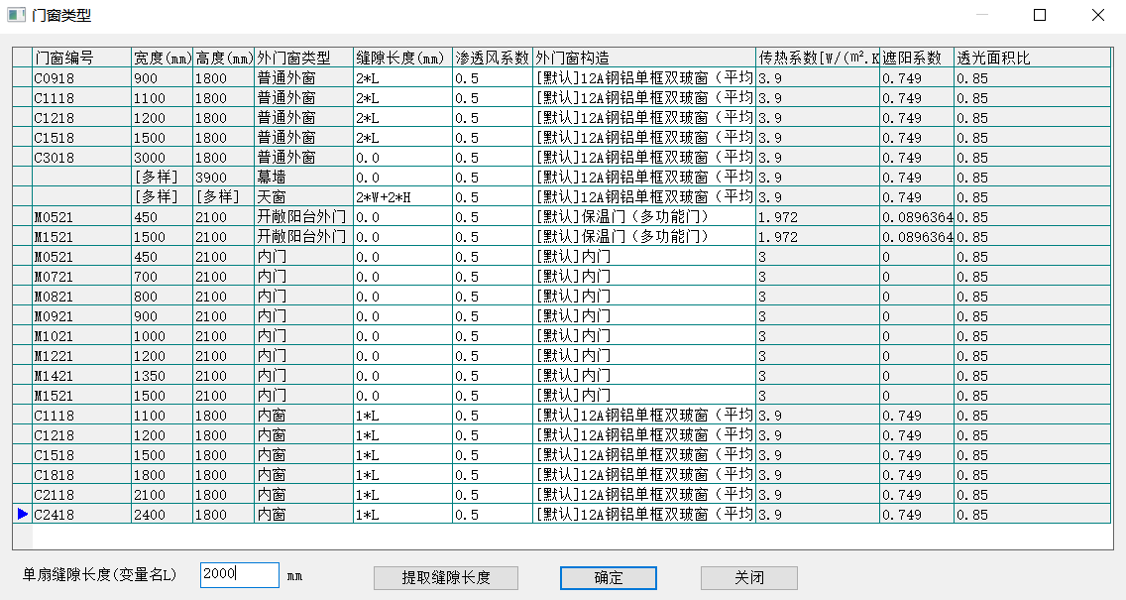

系统设置

系统划分
系统编号 | 热回收  类型 | 启动  条件 | 回收  效率 | 排风  比例 | 面积(m2) | 包含的房间
默认 | 无 | -- | -- | -- | 7429.87 | 所有房间

运行时间表
详见附录

计算结果

模拟周期
全年8760小时模拟

逐月负荷表
月份 | 热负荷  峰值(kW) | 热回收（热负荷） | 冷负荷  峰值(kW) | 热回收（冷负荷） | 潜热冷负荷（KW） | 耗热量（kWh） | 耗热量（kWh）
全年 | 1980.032 | 0 | 4162.823 | 0 | 1899.489 | 424286.748 | 3112487.2
1月 | 1980.032 | 0 | 30.37 | 0 | 24.351 | 166783 | 89.014
2月 | 1433.46 | 0 | 135.85 | 0 | 40.116 | 83556 | 1324.683
3月 | 1073.112 | 0 | 723.128 | 0 | 335.905 | 27505 | 25147.53
4月 | 457.218 | 0 | 2455.053 | 0 | 1232.729 | 4137.336 | 183451.907
5月 | 0.324 | 0 | 3081.064 | 0 | 1446.026 | 0.473 | 373686.581
6月 | 0 | 0 | 3376.534 | 0 | 1746.909 | 0 | 459861.555
7月 | 0 | 0 | 4162.823 | 0 | 1899.489 | 0 | 760876.449
8月 | 0 | 0 | 3800.044 | 0 | 1752.031 | 0 | 690658.379
9月 | 0 | 0 | 3472.434 | 0 | 1531.424 | 0 | 454271.545
10月 | 95.586 | 0 | 1913.609 | 0 | 998.11 | 731.227 | 129204.928
11月 | 720.608 | 0 | 951.427 | 0 | 558.121 | 15234.263 | 33382.906
12月 | 1433.759 | 0 | 95.476 | 0 | 42.173 | 126337.416 | 531.752

全年逐月负荷表-尖峰负荷
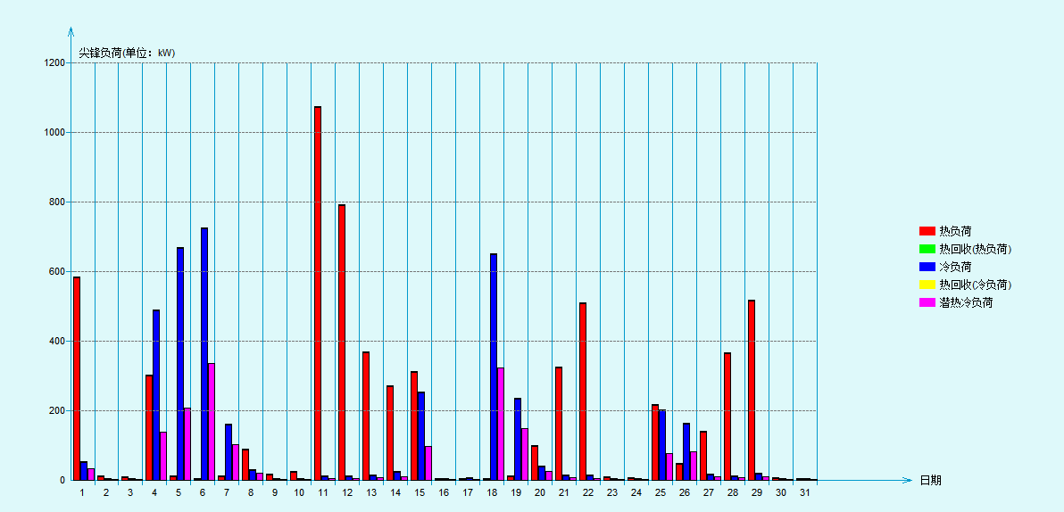

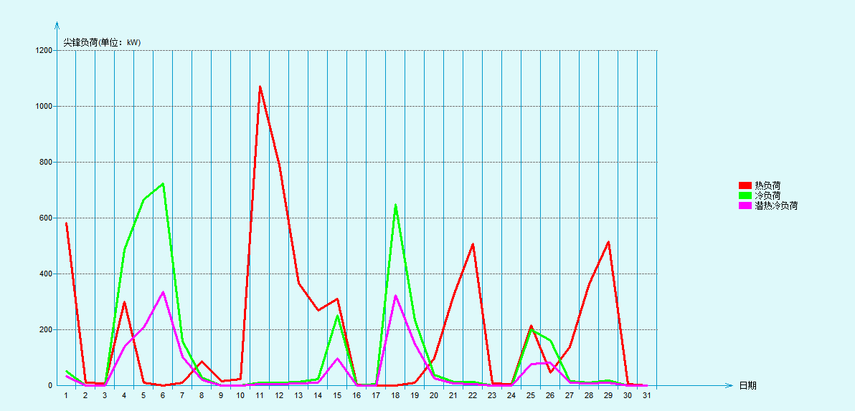

全年逐月负荷表-耗冷耗热
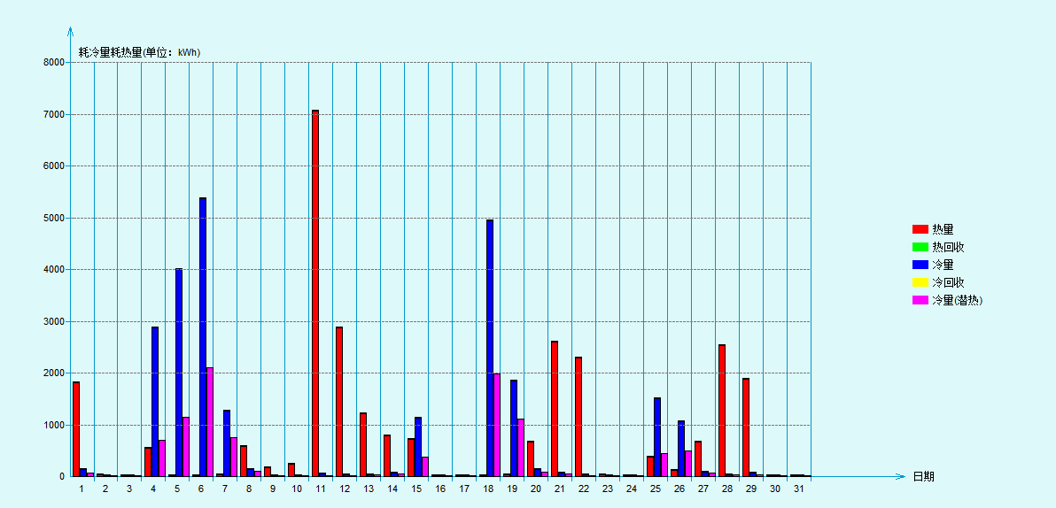

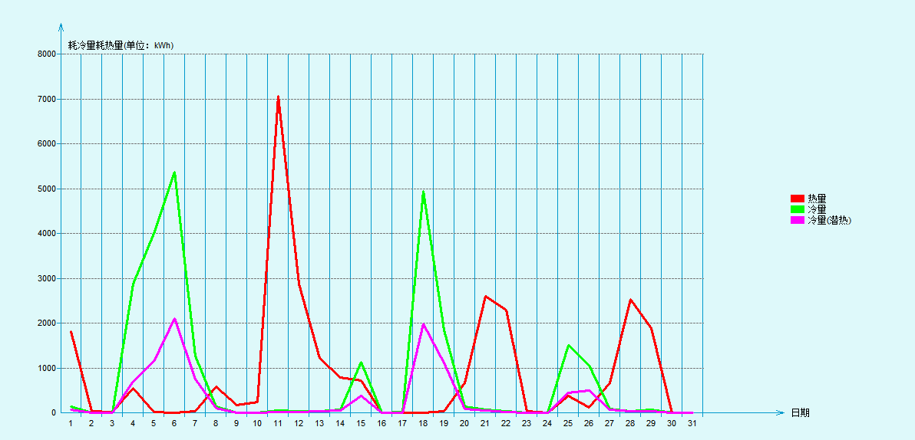

全年逐月负荷表-负荷统计
时长/区间 | 开机时间 | 25% | 50% | 75% | 100% | >100%
冷负荷时长（h） | 3613 | 2399 | 521 | 493 | 200 | 0 | 划分区间
时长/区间 | 开机时间 | 25% | 50% | 75% | 100% | >100%
热负荷时长（h） | 2189 | 1849 | 291 | 44 | 5 | 0 | 划分区间
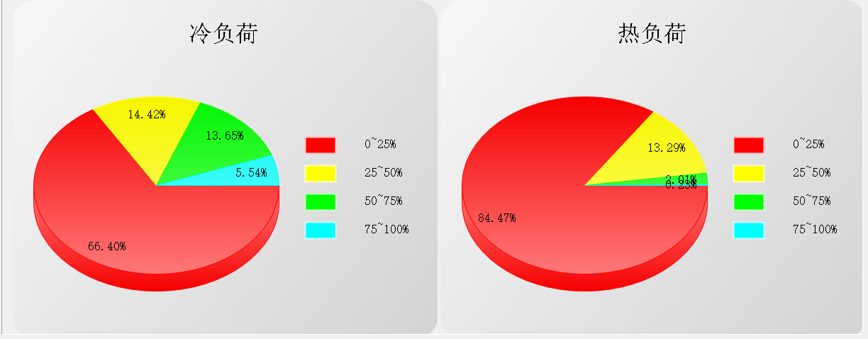
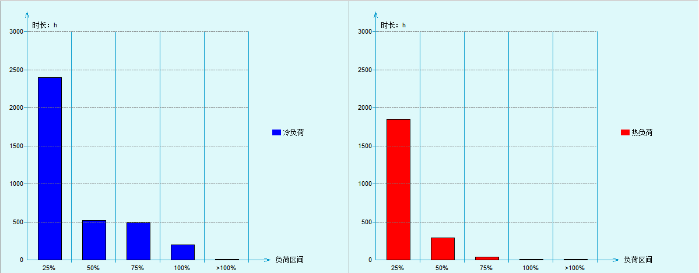

（1）冷负荷延时图
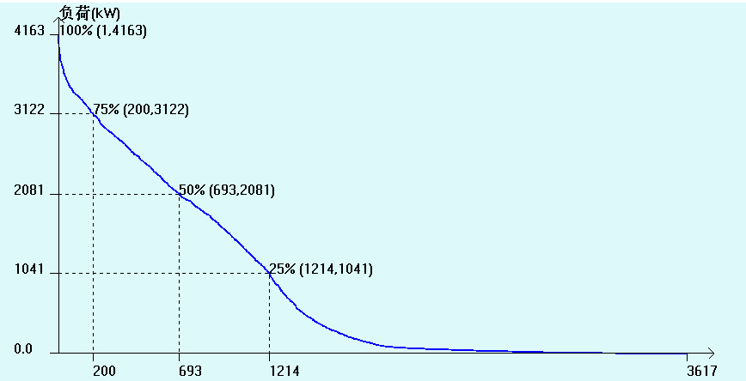
（2）热负荷延时图
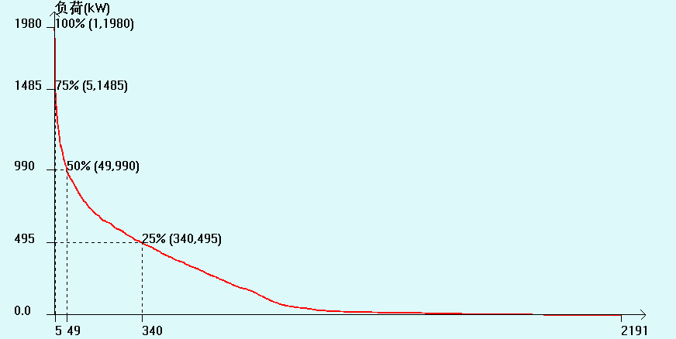

全年逐月负荷表-负荷分项
分类 | 围护传热 | 室内得热 | 窗日射 | 新风/渗透 | 热回收 | 合计
供暖需求 | -571576 | 307717 | 37885 | -198312 | 0 | -424287
供冷需求 | 431994 | 1430838 | 354428 | 895227 | 0 | 3112487

